1 ASIX

**MÒDUL 1: IMPLANTACIÓ SISTEMES OPERATIUS**

ACTIVITAT 6: Dominis

línea horizontal

# 

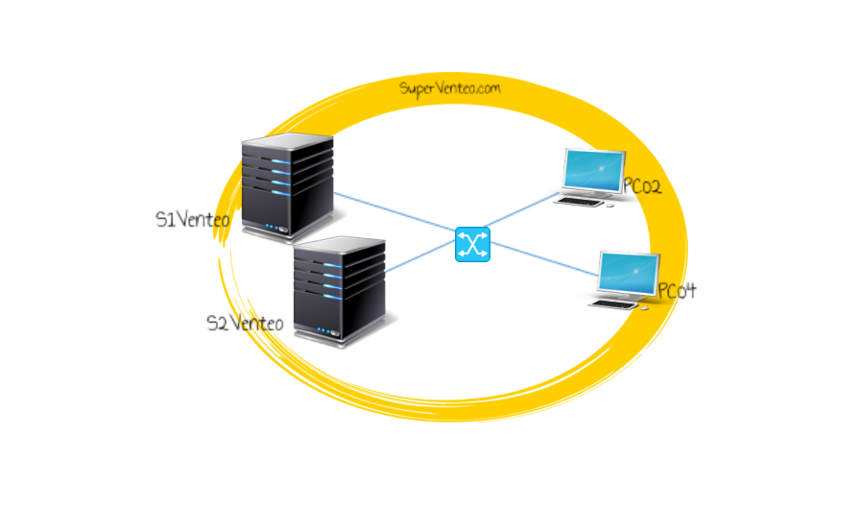

**Alumne**: Daniel Mascarilla del Olmo

**Professor**: Eloi Gallés

**Curs**: 1 ASIX

**Centre**: Jaume Viladoms

**ÍNDEX**

**Exercici 1:** **3**

**Exercici 2:** **12**

**Exercici 3:** **13**

**Exercici 4:** **18**

**Exercici 5:** **20**

**Exercici 6:** **24**

# Exercici 1:

Realitzar mitjançant les GPO’s les següents configuracions pels usuaris:

**Per a tots els usuaris:**

● No podran utilitzar el menú executar.

● Els usuaris hauran de canviar el password la primera vegada que accedeixin.

● No podran executar l’administrador de tasques.

● Es prohibeix l’accés al panell de control.

● Denegar l’accés de lectura als medis extraibles.

● Aplica que els arxius amb l’extensió .dc s’obri automàticament amb el bloc de notes.

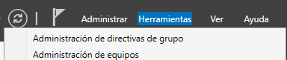

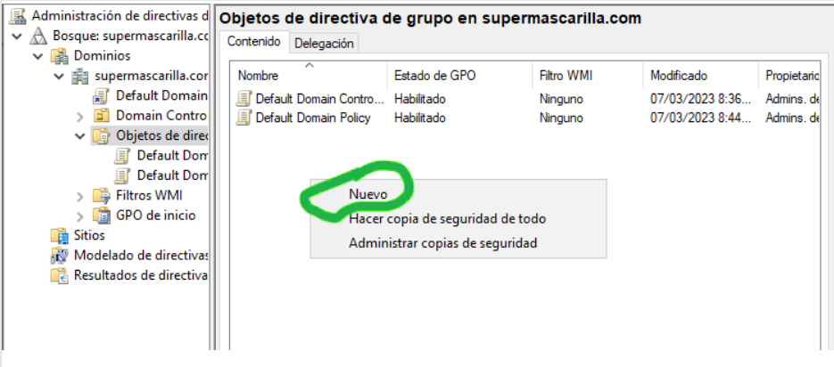

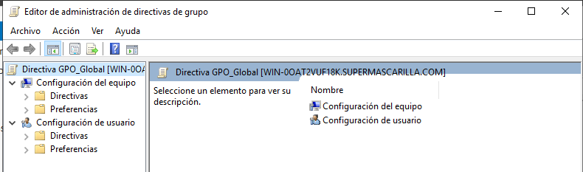

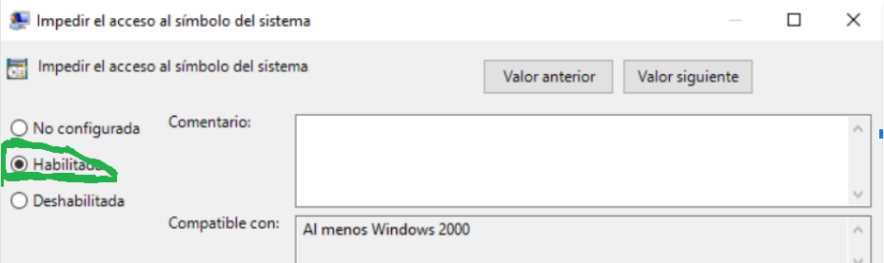

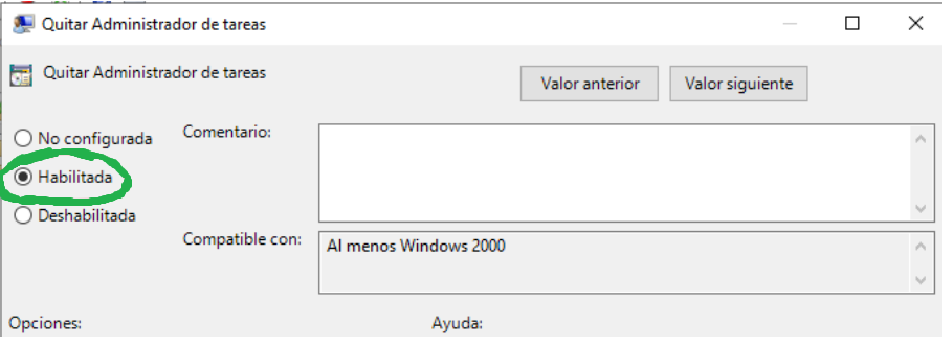

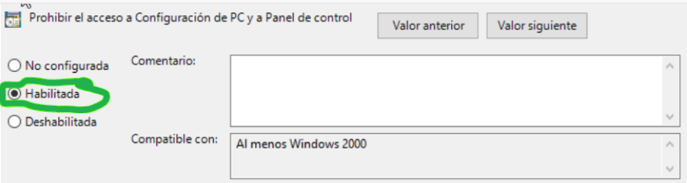

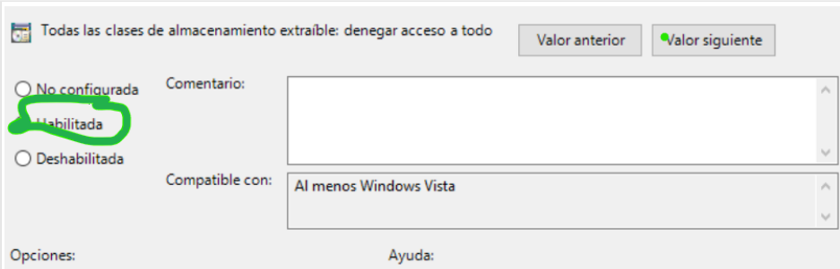

**Per als DC:**

● L’usuari podrà posar qualsevol password, sense seguir les regles generals.

● Posar una foto de fons amb els membres de DC.

● Al iniciar s’obrirà el bloc de notes.

● Posar com a web d’inici al IE[www.dc.com](http://www.dc.com)



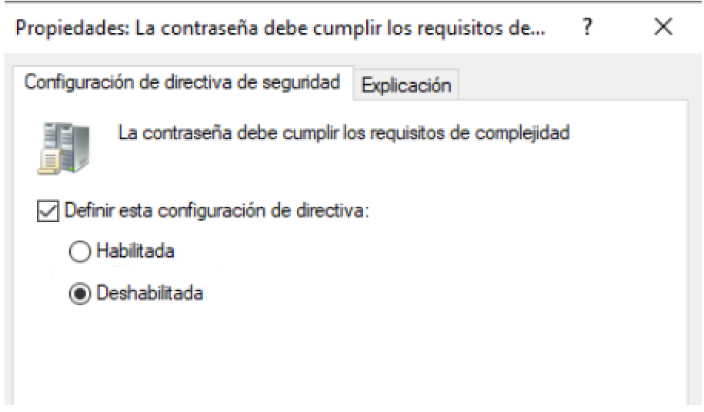

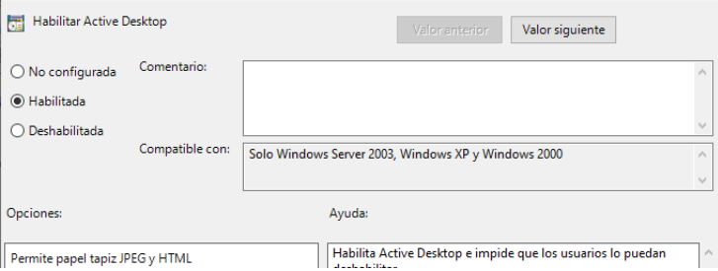

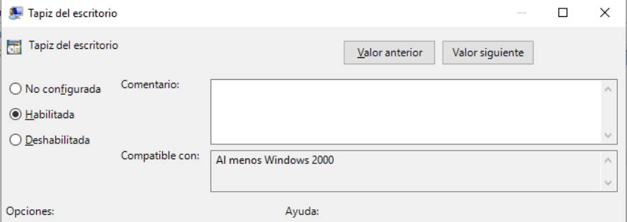

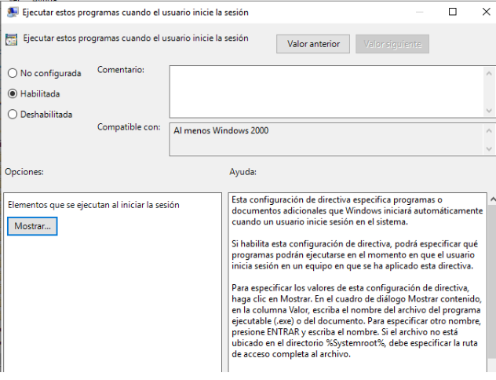

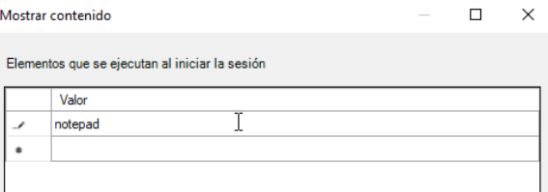

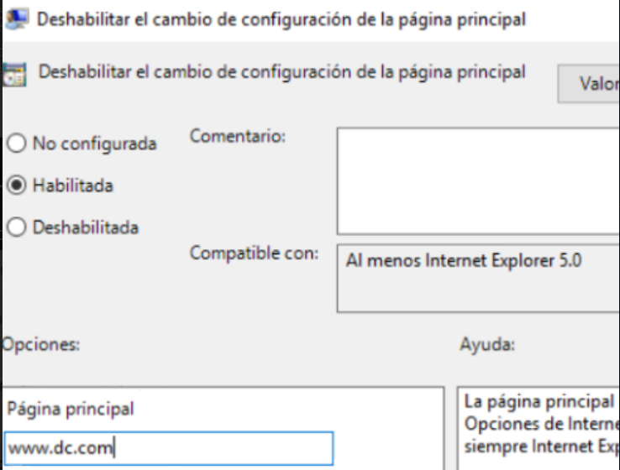

**Per als Marvel:**

● L’usuari no podrà modificar la configuració de xarxa.

● Posar una foto de fons amb els membres de Marvel.

● Al iniciar s’obrirà la calculadora.

● Posar com a web d’inici al IE[www.marvel.com](http://www.marvel.com)

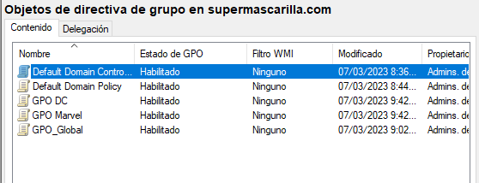

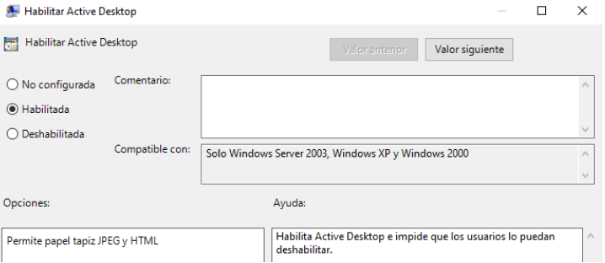

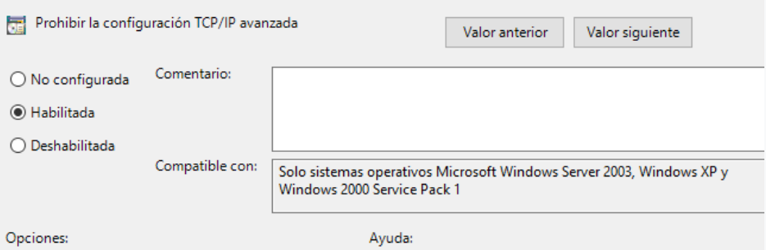

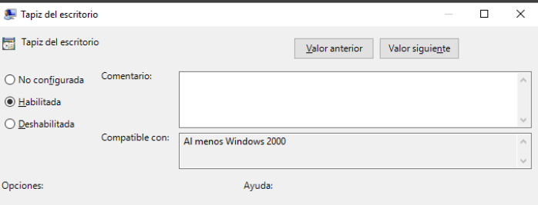

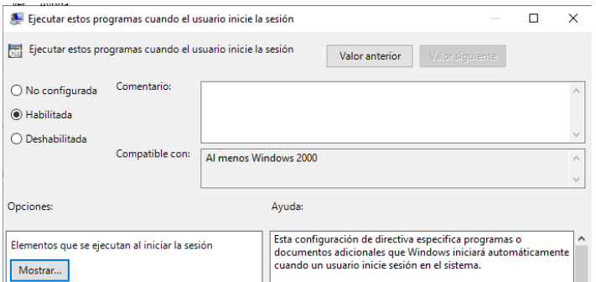

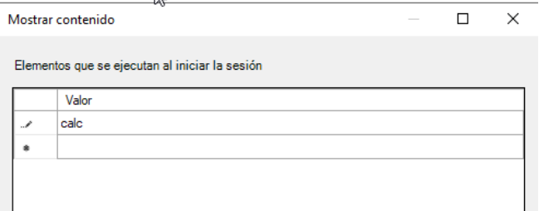

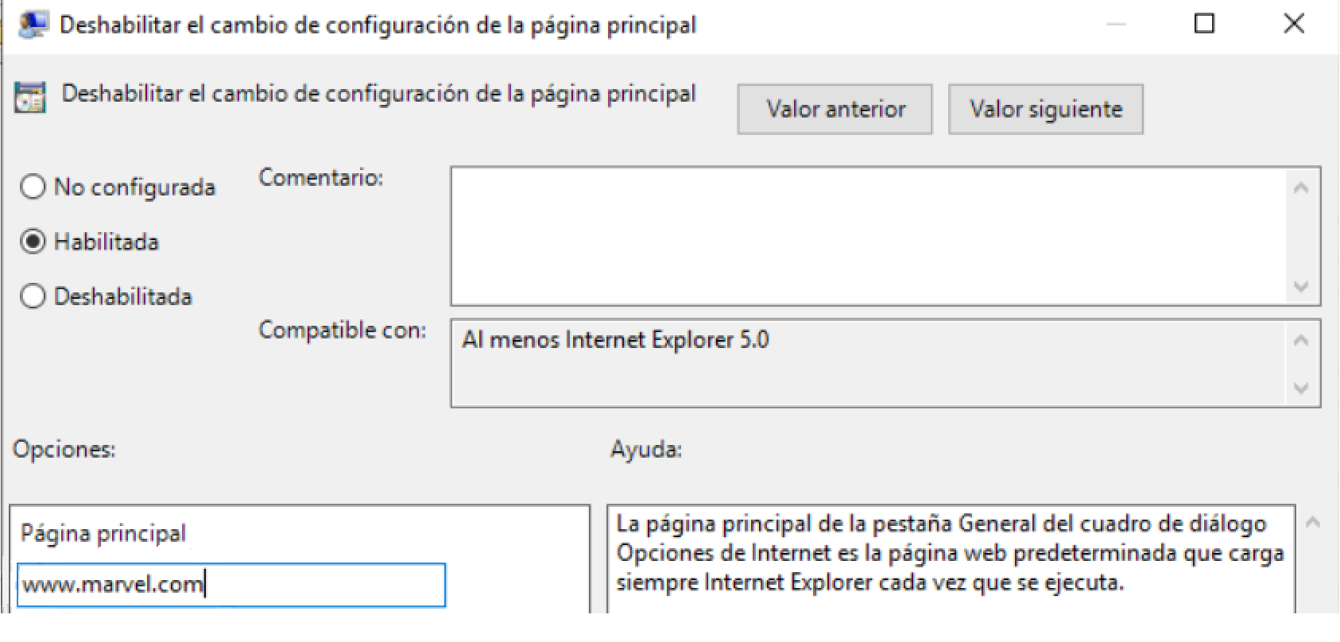

# Exercici 2:

Redirecciona la carpeta “Mis documentos” i “Escritorios” de tots els usuaris a una carpeta local

que tu vulguis. Per evitar que els usuaris no utilitzin tota la capacitat de la segona partició, posarem una quota de disc de 1 GB amb un avis de 500 MB.

Realitzar la comprovació que un dels usuaris te limitat la quota i dona l'avís. Mostrar la pantalla de control de quotes.

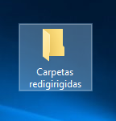

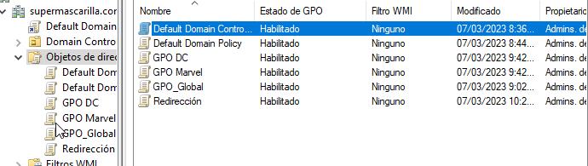

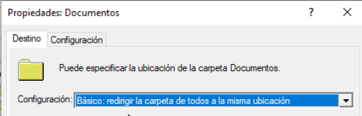

Posem la ruta del nostre servidor.

# Exercici 3:

Realitzar la creació massiva d’usuaris:

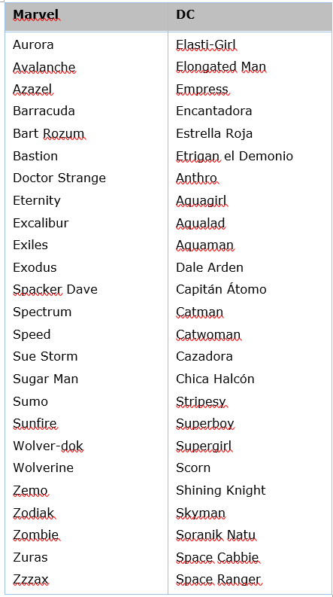

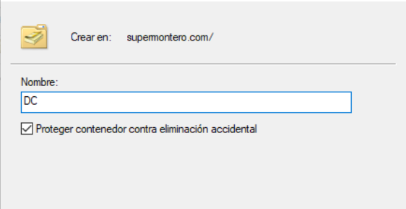

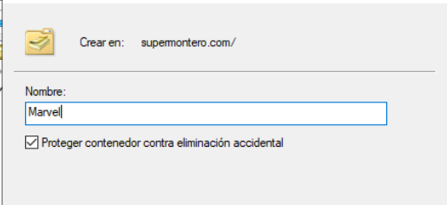

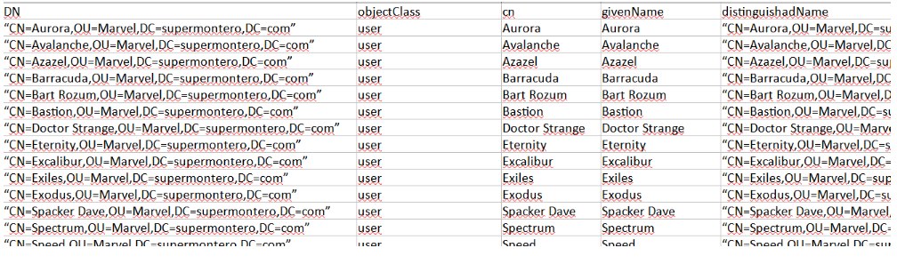

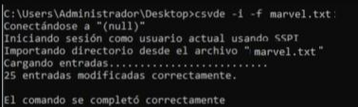

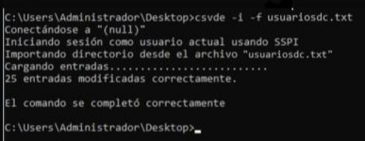

Usuaris globals:

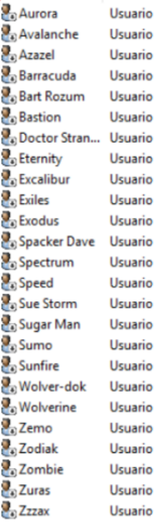

Usuaris de Marvel:

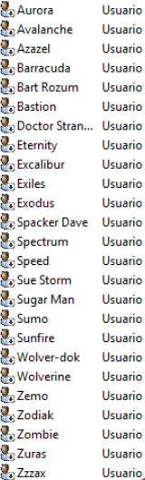

Usuaris de DC

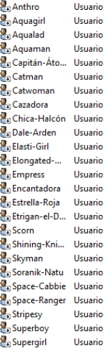

# Exercici 4:

S’ha comprat una nova impressora i s’ha de donar suport a tots els equips de la xarxa. Crea una directiva per agregar la impressora a tots els equips.

També crearem un usuari local anomenat limitat a tots els equips.

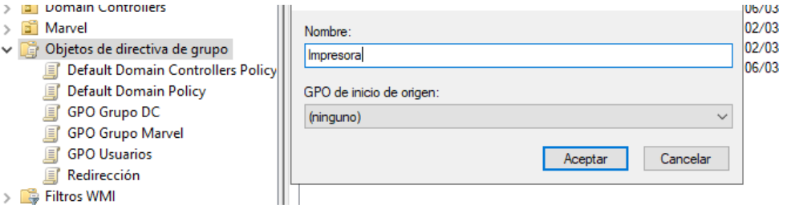

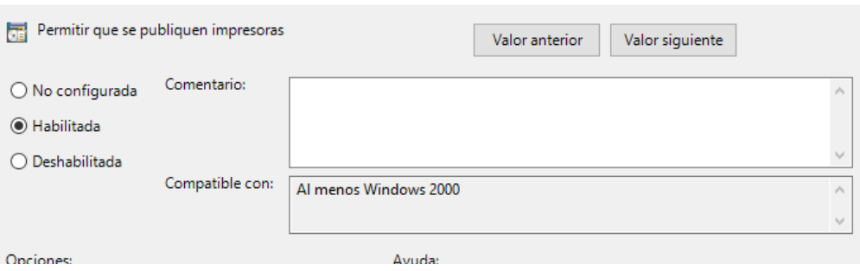

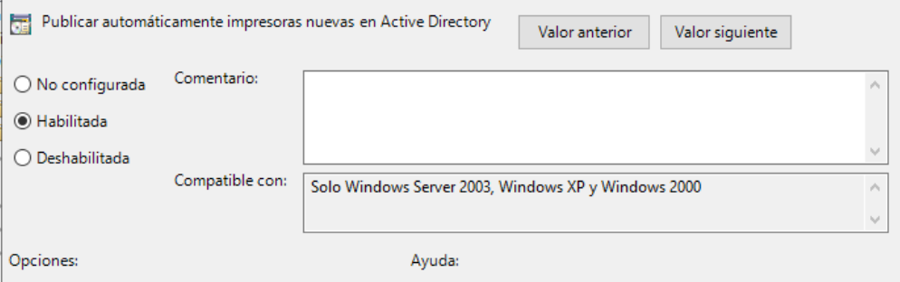

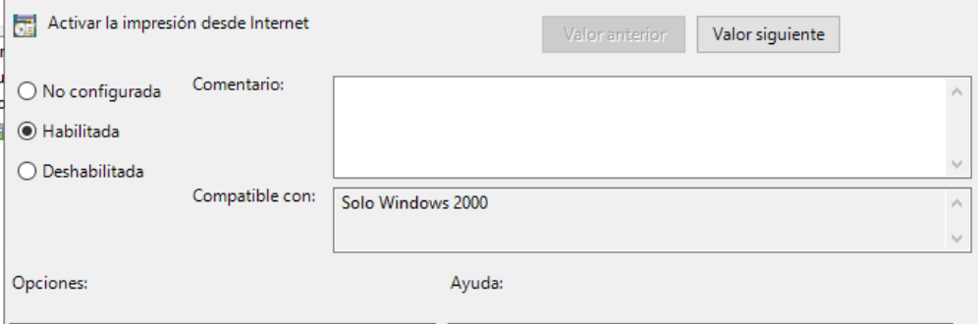

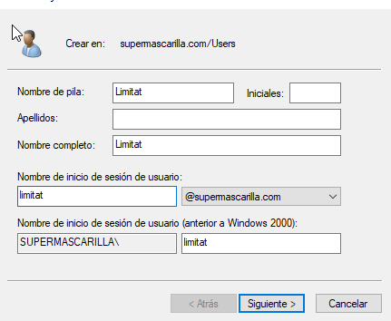

# Exercici 5:

Configurar tots els usuaris creats anteriorment de manera que el seu email coincideixi amb el seu nom d’inici de sessió seguit de @marvel.com o @dc.com segons convingui. Configurar tots els usuaris perquè només puguin iniciar sessió de dilluns a divendres. Fes que els usuaris només puguin iniciar sessió als equips del seu departament.

Indicació:

Fes una captura de pantalla per demostrar que els configures tots de cop i no un a un.  
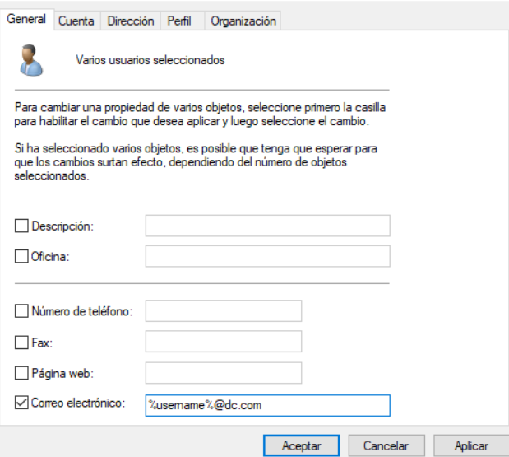

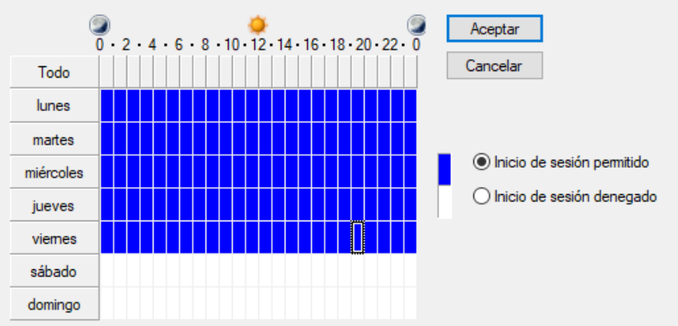

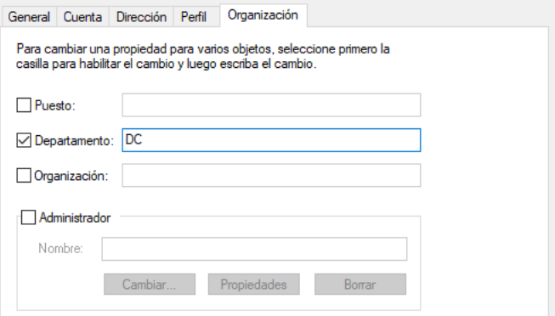

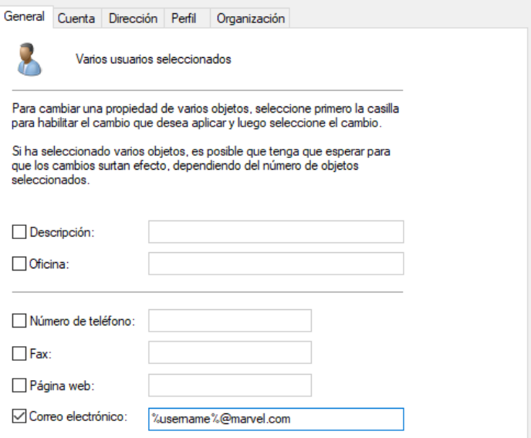

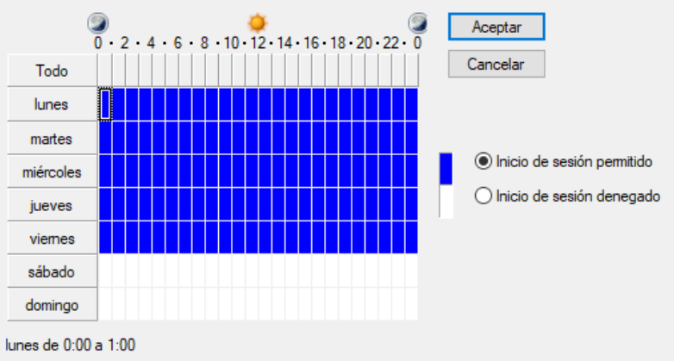

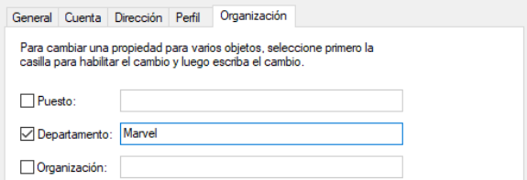

# 

# Exercici 6:

Crear una unitat X: a tots els usuaris de Marvel i una unitat Z: a tots els usuaris de DC. Realitza la comprovació amb un usuari de cada.d

